

Universidad Politécnica Salesiana

Sede Guayaquil

CARRERA: COMPUTACIÓN

TITULO
“Cascada_ECU”

AUTORES
Mario Alexander Dominguez Rodriguez
Ivan Jose Puga Macias

TUTOR

Pizarro Vasquez Guillermo Omar Ing., Msc.

 | Versión | Encargado | Cambio
26-Julio-2024 | 1.0 | Mario Dominguez
1-Agosto-2024 | 1.1 | Mario Dominguez
ÍNDICE

- Cascada 4
  - Definición 4
  - Diagrama de Clases 4
  - Diagramas de Interacción de Objetos 5
    - Lista de Casos de Usos 5
    - Descripción de Casos de Usos 6
    - Especificación de Escenarios 8
    - Diagramas de Secuencia 14
  - Invariantes, Precondiciones y Poscondiciones 18

DISEÑO DETALLADO

- Cascada

  - Definición

Con el modelo de cascada de EcuaPreguntas se implementará las siguientes tareas:

    - Uso de la aplicación
    - Gestionar las evaluaciones

  - Diagrama de Clases

Las clases que van a intervenir en el Primer Incremento son las siguientes:

    - ServidorG,
    - HiloSocketG,
    - EcuDBConnection,
    - JugadorTCP,
    - Usuario,
    - Docente,
    - Evaluación
    - Pregunta,
    - Respuestas,
    - Categoria,

A continuación, se presenta el Modelo de Clases:
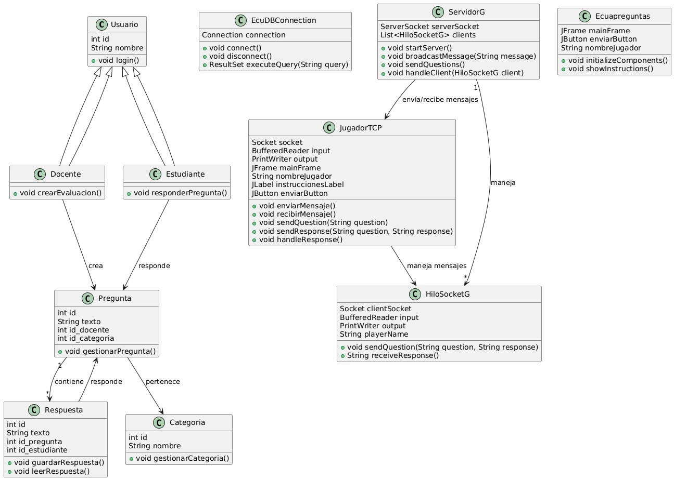

  - Diagramas de Interacción de Objetos

    - Listas de Casos de Usos

A continuación, se listarán los casos de usos ha ser implementados:

Casos de EcuaPreguntas:

- Uso de la aplicación
- Gestionar evaluación

    - Descripción de Casos de Usos

Nombre de caso de uso: | 1. Registrarse en el Sistema
Actores participantes: | Iniciado por el estudiante
Flujo de eventos: | 1. Escoger la opción "Registrarse".  2. Ingresar los datos necesarios para el registro (nombre, apellido, correo electrónico, usuario, contraseña).  3. Hacer clic en "Registrar" para completar el registro.  4. El sistema guarda la información del estudiante y confirma la acción.
Condición de entrada: | - El estudiante debe tener acceso a internet.
Condición de salida: | 1.1 Registro completado exitosamente.  1.2 Error en el registro debido a datos incompletos o usuario ya existente.
Requerimientos de calidad: | - Este procesamiento debe ser instantáneo.

Nombre de caso de uso: | 1.1 Iniciar Sesión
Actores participantes: | Iniciado por el estudiante
Flujo de eventos: | - Escoger la opción "Iniciar Sesión".  - Ingresar el nombre de usuario y contraseña.  - Hacer clic en "Entrar" para acceder al sistema.  - El sistema verifica las credenciales y permite el acceso al estudiante.
Condición de entrada: | - El estudiante debe estar registrado en el sistema.
Condición de salida: | - Inicio de sesión exitoso.  - Error en el inicio de sesión debido a credenciales incorrectas.
Requerimientos de calidad: | - Este procesamiento debe ser instantáneo.

Nombre de caso de uso: | 1.2. Ver Resultados Personales
Actores participantes: | Iniciado por el estudiante
Flujo de eventos: | - Escoger la opción "Ver Resultados".  - El sistema muestra una lista de evaluaciones completadas por el estudiante.  - El estudiante selecciona una evaluación para ver los resultados detallados.
Condición de entrada: | - El estudiante debe estar autenticado en el sistema.  - Debe haber completado al menos una evaluación.
Condición de salida: | 2.1 Resultados mostrados exitosamente.  2.2 Error en la consulta debido a falta de datos.
Requerimientos de calidad: | - Este procesamiento debe ser instantáneo.

Nombre de caso de uso: | 2. Gestionar Evaluación
Actores participantes: | Iniciado por el docente
Flujo de eventos: | 1. El docente puede seleccionar las opciones “Añadir Evaluación” "Modificar Evaluación" “Eliminar Evaluación”.  2. Al seleccionar alguna de las opciones podrá editar la Evaluación.  3. Al terminar de editar la Evaluación debe hacer clic en “Guardar” para registrar los cambios  5. El sistema añade, actualiza o elimina la evaluación y confirma la acción al docente.
Condición de entrada: | - El docente debe estar autenticado en el sistema.
Condición de salida: | 1.1 Evaluación Gestionada exitosamente.  1.2 Error en la Gestión debido a datos incompletos o incorrectos.
Requerimientos de calidad: | - Este procesamiento debe ser instantáneo.

Nombre de caso de uso: | 2.1 Revisar Resultados de Evaluaciones
Actores participantes: | Iniciado por el docente
Flujo de eventos: | 1. Escoger la opción "Revisar Resultados".  2. Seleccionar la evaluación cuyos resultados se desean revisar.  3. Ver la lista de estudiantes y sus resultados.  4. Seleccionar un estudiante para ver el resultado detallado.
Condición de entrada: | - El docente debe estar autenticado en el sistema.  - Debe existir al menos una evaluación completada.
Condición de salida: | 1.1 Resultados revisados exitosamente.  1.2 Error en la consulta debido a falta de datos.
Requerimientos de calidad: | - Este procesamiento debe ser instantáneo.

Nombre de caso de uso: | 2.2 Notificar Resultados de Evaluaciones
Actores participantes: | Iniciado por el sistema
Flujo de eventos: | 1. El sistema verifica evaluaciones completadas.  2. El sistema envía notificaciones de resultados a los estudiantes y docentes correspondientes.  3. Los usuarios reciben notificaciones de los resultados de las evaluaciones.
Condición de entrada: | - Evaluaciones deben estar completadas y resultados generados.
Condición de salida: | 1.1 Notificaciones enviadas exitosamente.  1.2 Error en el envío de notificaciones debido a fallas de comunicación.
Requerimientos de calidad: | - Este procesamiento debe ser instantáneo.

1.4.3 Especificación de Escenarios

Nombre de Caso de uso: | 1. Registrarse en el Sistema
Nombre de Escenario: | 1.1. Registro exitoso en el sistema
Instancias de actores participantes: | usuario:Estudiante  conection:EcuDBConnection
Flujo de eventos: | - El estudiante escoge la opción "Registrarse",  - El estudiante ingresa los datos necesarios para el registro (nombre, apellido, correo electrónico, usuario, contraseña),  - El estudiante hace clic en "Registrar" para completar el registro,  - El sistema abre la base de datos y guarda la información del estudiante,  - El sistema confirma la acción al estudiante y muestra un mensaje de éxito.

Nombre de Caso de uso: | 1. Registrarse en el Sistema
Nombre de Escenario: | 1.2. Registro Fallido por Datos Incompletos
Instancias de actores participantes: | usuario:Usuario  conection:EcuDBConnection
Flujo de eventos: | - El estudiante escoge la opción "Registrarse",  - El estudiante ingresa datos incompletos para el registro,  - El estudiante hace clic en "Registrar" para completar el registro,  - El sistema verifica los datos ingresados y encuentra que están incompletos,  - El sistema muestra un mensaje de error indicando que los datos son incompletos,  - El estudiante no puede completar el registro debido a datos incompletos.

Nombre de Caso de uso: | 1.1 Iniciar Sesión
Nombre de Escenario: | 1.1.1 Inicio de Sesión Exitoso
Instancias de actores participantes: | usuario:Estudiante  conection:EcuDBConnection
Flujo de eventos: | - El estudiante escoge la opción "Iniciar Sesión",  - El estudiante ingresa el nombre de usuario y contraseña,  - El estudiante hace clic en "Entrar" para acceder al sistema,  - El sistema abre la base de datos y verifica las credenciales del estudiante,  - Las credenciales son correctas, el sistema permite el acceso y muestra la pantalla principal del sistema,

Nombre de Caso de uso: | 1.1 Iniciar Sesión
Nombre de Escenario: | 1.1.2 Error en el Inicio de Sesión debido a Credenciales Incorrectas
Instancias de actores participantes: | usuario:Estudiante  conection:EcuDBConnection
Flujo de eventos: | - El estudiante escoge la opción "Iniciar Sesión",  - El estudiante ingresa el nombre de usuario y contraseña incorrectos,  - El estudiante hace clic en "Entrar" para acceder al sistema,  - El sistema abre la base de datos y verifica las credenciales del estudiante,  - Las credenciales son incorrectas, el sistema muestra un mensaje de error indicando que el nombre de usuario o la contraseña son incorrectos,  - El estudiante no puede acceder al sistema debido a credenciales incorrectas.

Nombre de Caso de uso: | 1.2 Ver Resultados Personales
Nombre de Escenario: | 1.2.1 Resultados Mostrados Exitosamente
Instancias de actores participantes: | usuario:Estudiante  evaluacion:Evaluación  conection:EcuDBConnection
Flujo de eventos: | - El estudiante escoge la opción "Ver Resultados",  - El sistema abre la base de datos y consulta las evaluaciones completadas por el estudiante,  - El sistema muestra una lista de evaluaciones completadas,  - El estudiante selecciona una evaluación de la lista,  - El sistema muestra los resultados detallados de la evaluación seleccionada.

Nombre de Caso de uso: | 1.2 Ver Resultados Personales
Nombre de Escenario: | 1.2.2 Error en la Consulta debido a Fallo en la Conexión
Instancias de actores participantes: | usuario:Estudiante  evaluacion:Evaluación  conection:EcuDBConnection
Flujo de eventos: | - El estudiante escoge la opción "Ver Resultados",  - El sistema intenta abrir la base de datos para consultar las evaluaciones completadas,  - El sistema falla en la conexión a la base de datos debido a un problema de red,  - El sistema muestra un mensaje de error indicando que no se puede conectar a la base de datos en ese momento,  - El estudiante no puede ver los resultados debido a un fallo en la conexión.

Nombre de Caso de uso: | 2. Gestión de Evaluación
Nombre de Escenario: | 2.1 Gestión desarrollada Exitosamente
Instancias de actores participantes: | usuario:Docente  evaluacion:Evaluación  conection:EcuDBConnection
Flujo de eventos: | - El docente escoge alguna de las opciones a Gestionar,  - El docente ingresa los datos necesarios para la Evaluación,  - El docente hace clic en "Guardar" para efectuar los cambios,  - El sistema abre la base de datos y guarda los cambios,  - El sistema confirma la acción al docente mostrando un mensaje de éxito.

Nombre de Caso de uso: | 2. Gestión de Evaluación
Nombre de Escenario: | 2.2 Error en la Gestión debido a Conflicto de Versión
Instancias de actores participantes: | usuario:Docente  evaluacion:Evaluación  conection:EcuDBConnection
Flujo de eventos: | - El docente escoge alguna de las opciones a Gestionar,  - El docente ingresa los datos necesarios para la Evaluación,  - El docente hace clic en "Guardar" para efectuar los cambios,  - El sistema intenta guardar los nuevos cambios, pero detecta que los datos han sido modificados por otro proceso simultáneo.,  - El sistema muestra un mensaje de error indicando que hay un conflicto de versión,  - El docente no puede completar los cambios de la evaluación debido a un conflicto de versión.

Nombre de Caso de uso: | 2.1 Revisar Resultados de Evaluaciones
Nombre de Escenario: | 2.1.1 Resultados Revisados Exitosamente
Instancias de actores participantes: | usuario:Docente  evaluacion:Evaluación  resultado:Resultado  conection:EcuDBConnection
Flujo de eventos: | - El docente escoge la opción "Revisar Resultados",  - El docente selecciona la evaluación cuyos resultados desea revisar,  - El sistema abre la base de datos y consulta los resultados de la evaluación,  - El sistema muestra una lista de estudiantes y sus resultados,  - El docente selecciona un estudiante para ver el resultado detallado,  - El sistema muestra los resultados detallados del estudiante seleccionado.

Nombre de Caso de uso: | 2.1 Revisar Resultados de Evaluaciones
Nombre de Escenario: | 2.1.2 Error en la Consulta debido a Permisos Insuficientes
Instancias de actores participantes: | usuario:Docente  evaluacion:Evaluación  resultado:Resultado  conection:EcuDBConnection
Flujo de eventos: | - El docente escoge la opción "Revisar Resultados",  - El docente selecciona la evaluación cuyos resultados desea revisar,  - El sistema intenta abrir la base de datos para consultar los resultados,  - El sistema detecta que el docente no tiene los permisos necesarios para acceder a los resultados de esa evaluación,  - El sistema muestra un mensaje de error indicando que no tiene permisos suficientes para revisar los resultados,  - El docente no puede revisar los resultados debido a permisos insuficientes.

Nombre de Caso de uso: | 2.2 Notificar Resultados de Evaluaciones
Nombre de Escenario: | 2.2.1 Notificaciones Enviadas Exitosamente
Instancias de actores participantes: | usuario:Docente  evaluacion:Evaluación  notificacion:Notificación  conection:EcuDBConnection
Flujo de eventos: | - El sistema verifica evaluaciones completadas,  - El sistema consulta los resultados de las evaluaciones completadas en la base de datos,  - El sistema envía notificaciones de resultados a los estudiantes correspondientes,  - Los usuarios reciben las notificaciones de los resultados de las evaluaciones,

Nombre de Caso de uso: | 2.2 Notificar Resultados de Evaluaciones
Nombre de Escenario: | 2.2.2 Error en el Envío de Notificaciones debido a Fallas de Comunicación
Instancias de actores participantes: | usuario:Docente  evaluacion:Evaluación  notificacion:Notificación  conection:EcuDBConnection
Flujo de eventos: | - El sistema verifica evaluaciones completadas,  - El sistema consulta los resultados de las evaluaciones completadas en la base de datos,  - El sistema envía notificaciones de resultados a los estudiantes correspondientes,  - El sistema encuentra una falla de comunicación (por ejemplo, problemas con el servidor de correo),  - El sistema muestra un mensaje de error indicando que no se pudieron enviar las notificaciones debido a fallas de comunicación,  - Los usuarios no reciben las notificaciones de los resultados de las evaluaciones.

1.4.4 Diagramas de Secuencia

1.1. Registro exitoso en el sistema.

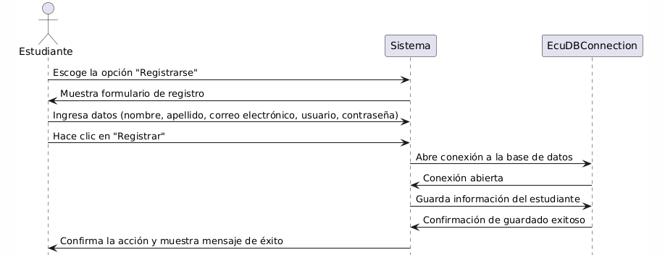

1.2. Registro Fallido por Datos Incompletos.
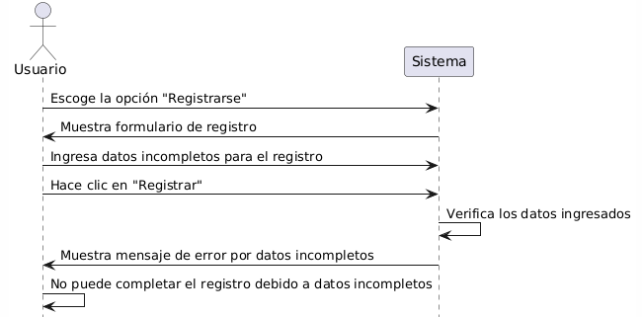

1.1.1 Inicio de Sesión Exitoso.

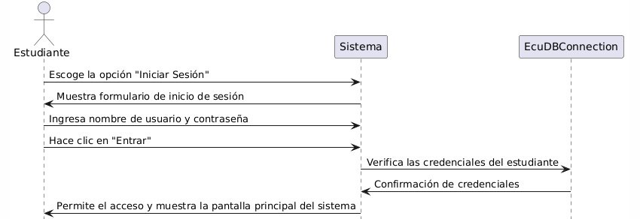

1.1.2 Error en el Inicio de Sesión debido a Credenciales Incorrectas.

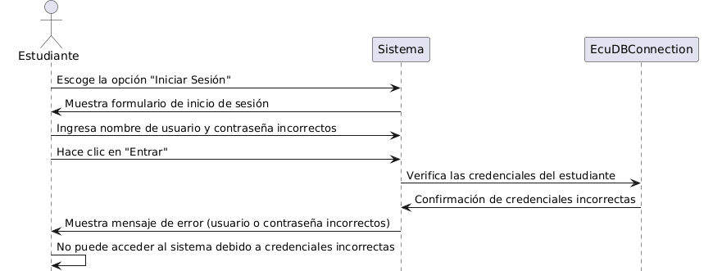

1.2.1 Resultados Mostrados Exitosamente

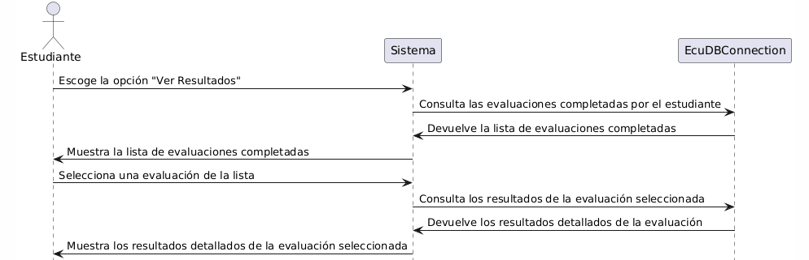
1.2.2 Error en la Consulta debido a Fallo en la Conexión

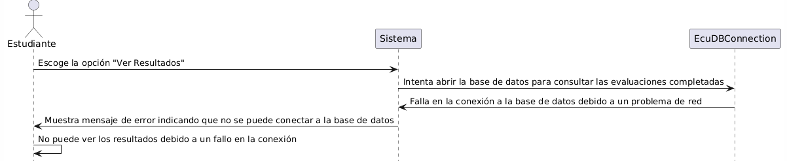

2.1 Gestión desarrollada Exitosamente

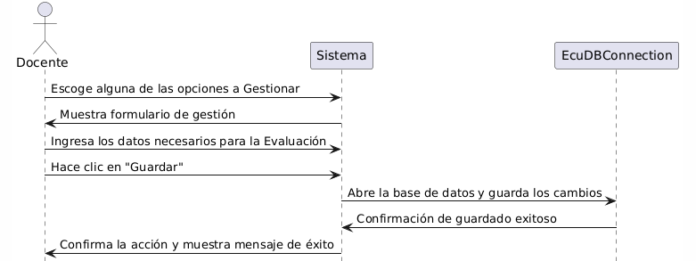

2.2 Error en la Gestión debido a Conflicto de Versión
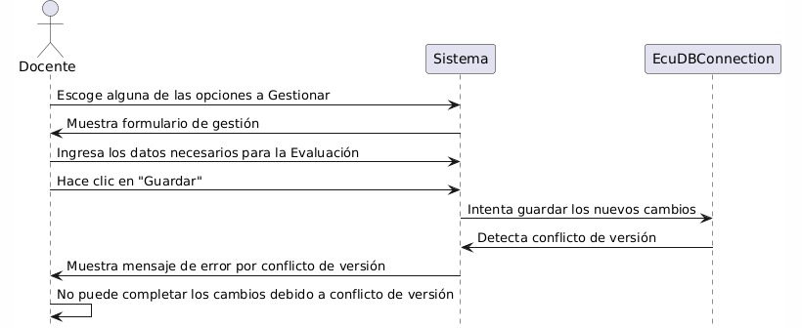
2.1.1 Resultados Revisados Exitosamente

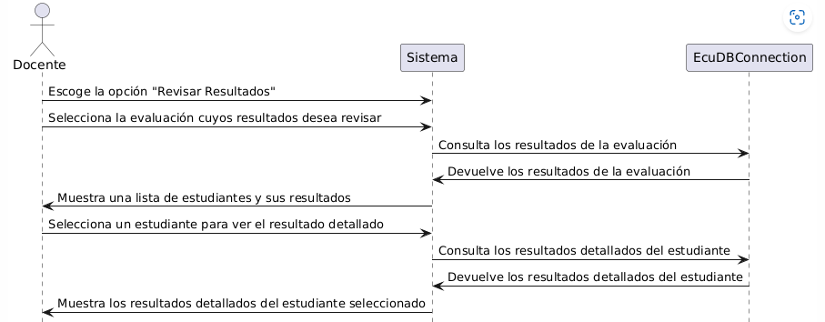

2.1.2 Error en la Consulta debido a Permisos Insuficientes

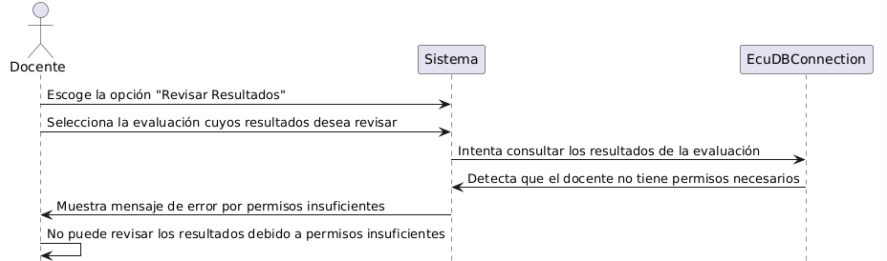

2.2.1 Notificaciones Enviadas Exitosamente
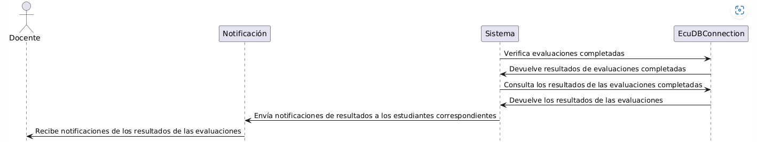

2.2.2 Error en el Envío de Notificaciones debido a Fallas de Comunicación
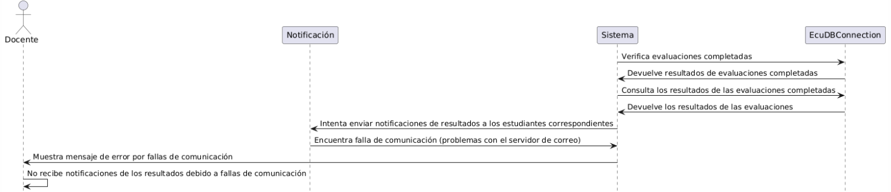

  - Invariantes, Precondiciones y Poscondiciones

EcuaPreguntas tendrá las siguientes invariantes de clases:

Invariante | Clase | Observación
id_estudiante | Usuario, registrarse | El id_estudiante debe existir en el sistema y estar registrado en la evaluación correspondiente.
id_docente | Usuario, Evaluación | El id_docente tiene que ser del tipo registrado y autorizado.
evaluacion | Evaluación | Evaluación puede ser gestionado solamente por el personal autorizado.
tipo_pregunta | Pregunta | El tipo de pregunta solo puede ser: "Selección Múltiple", "Verdadero/Falso", "Respuesta Corta".
nota | Resultado | La nota debe estar en el rango de 0 a 100.

EcuaPreguntas tendrá las siguientes invariantes de función:

Invariante | Función | Observación
id_docente | asignarEvaluacion() | id_docente debe ser un docente registrado y autorizado.
fecha_evaluacion | modificarEvaluacion() | fecha de ingreso > fecha de la evaluación
tipo_pregunta | modificarPregunta() | tipo debe ser "Selección Múltiple", "Verdadero/Falso", "Respuesta Corta"
nota | actualizarResultado() | nota debe estar en el rango de 0 a 100

EcuaPreguntas tendrá las siguientes poscondición y precondición de función:

PreCondición | Función | PosCondición
estado de la Clase Evaluacion se encuentre como "En curso". | anularEvaluacion() de Evaluación. | estado de la Clase Evaluacion sea "Cancelada".
id_estudiante de la Clase Resultado esté registrado en la evaluación. | revisarResultado() de Resultado | estado de la Clase Resultado sea "Revisado".
fecha_evaluacion de la Clase Evaluacion sea mayor que la fecha actual. | programarEvaluacion() de Evaluacion | estado de la Clase Evaluacion sea "Programada".
estado de la Clase Pregunta sea "Activa". | modificarPregunta() de Pregunta | estado de la Clase Matrimonio que hereda de Acta sea verdadero.
id_docente de la Clase Evaluacion sea autorizado. | asignarEvaluacion() de Evaluacion | estado de la Clase Evaluacion sea "Asignada".

